

企业CEO研修班


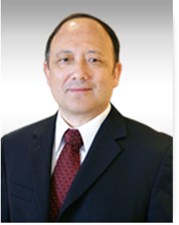

领导寄语

陈十一
北京大学原副校长
北京大学研究生院 院长
北京大学研究生院 院长北京大学研究生院 院长
北京大学研究生院 院长

【前 言】
昨天人们都相信，王健林、郭广昌、王石、柳传志、马云、乔布斯...是他们公司背后唯一的推动力。人们认为，CEO是公司里唯一有能力改变世界的人。这种想法不仅非常可怕，同时也有失公允。假如这种观念成为中国创新的模式，那将是非常危险的赌博。

今天的欧美与中国已经进入后CEO时代，这个世界正变得越来越复杂。中国的CEO作为企业的领导者，将越来越难以单独行事。只有建立和维持一个强大、灵活、多样和紧密团结的领导团队，才能迎接未来的挑战。

北大企业CEO项目整合国际著名学府的教育资源，另与国内外最大的企业领袖、金融巨头等建立战略合作关系，通过对国内外名企的亲身学习、参观、实习，取势全球成熟的运营理念和商业模式，并从企业经营多个维度，总结中国企业30年来取得成功经验，概括为“中的精神、变的策略、强的领袖、家的组织、和的环境、学的创新、搏的营销、苛的运营”。本课程详细阐述了先进管理理论与实践，和蕴含中国人独特智慧的中国式管理模式，期待培养更多在广阔的国际市场中赢得尊重和成功的中国CEO。

北大企业CEO研修班

中国CEO管理智慧整合者，传播者。经过近5000名CEO全程验证，100多位专家、学者、教授精英千锤百炼的高端课程。催生3000多个项目创意实施，激发5000亿产业资本聚涌的梦想舞台。

我们是：中国CEO管理课程的研发者、创新者；中国CEO教育培训产业的开拓者、领导者。
【项目特色】
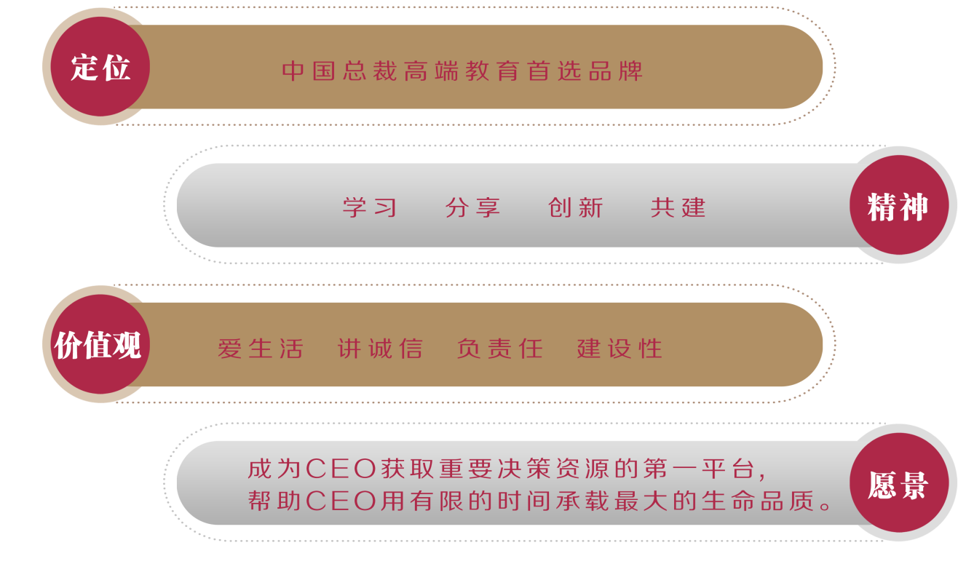
高端

落地
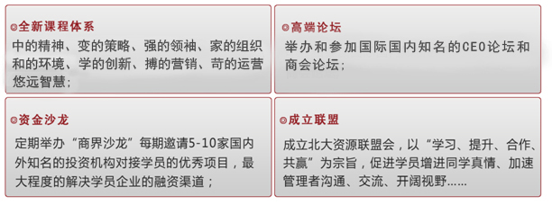

北大资源孵化器
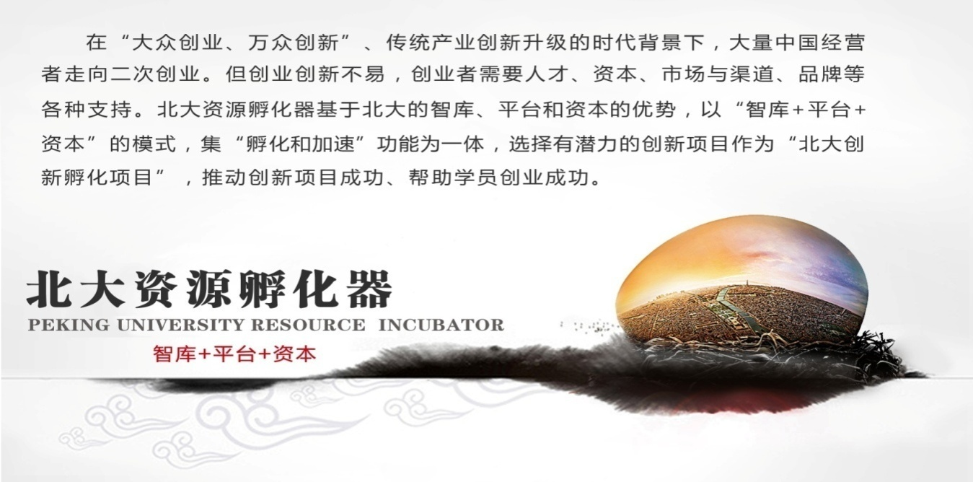

【历届北大CEO经济论坛嘉宾】

“全球金融危机下中国经济的机遇与挑战”——北京大学CEO经济论坛（2008）
李 扬 | 中国社会科学院 副院长 | 龙永图 | 博鳌亚洲论坛原秘书长
易 纲 | 中国人民银行副 行长 | 樊 纲 | 国民经济研究所 所长
许小年 | 中欧国际工商管理学院 教授 | 肖 耿 | 清华—布鲁金斯中心 主任
黄益平 | 花旗银行亚太区首席 经济学家 | 汤 敏 | 中国发展研究基金会 副秘书长

“通往经济复苏之路”——北京大学CEO经济论坛（2009）
李 扬 | 中国社会科学院 副院长 | 谢 平 | 中央汇金投资有限责任公司 总经理
樊 纲 | 国民经济研究所 所长 | 曹远征 | 中银国际控股有限公司首席 经济学家
巴曙松 | 国务院发展研究中心金融研究所副所长 | 沈明高 | 花旗银行大中华区首席 经济学家

“开放条件下中国宏观经济的内外平衡”——北京大学CEO经济论坛（2010）
龙永图 | 博鳌亚洲论坛原秘书长 | 沈联涛 | 银监会首席顾问
余永定 | 中国世界经济学会 会长 | 樊 纲 | 国民经济研究所 所长
连 平 | 交通银行首席经济学家

“世界经济波动中的中国金融：改革与发展” ——北京大学CEO经济论坛（2011）
吴晓灵 | 全国人大常委会财经委 副主任委员 | 樊 纲 | 国民经济研究所 所长
龚方雄 | 摩根大通中国区董事 总经理 | 张燕生 | 国家发改委对外经济研究所 所长

“转型中的中国经济与金融”---北京大学CEO经济论坛（2012）
海 闻 | 北京大学原副校长 | 姚景源 | 原国家统计局总经济师 新闻发言人
余 斌 | 国务院发展研究中心宏观经济研究 部长 | 方星海 | 上海市金融服务办公室 主任
王建业 | 中国进出口银行行长顾问 | 黄海洲 | 中金公司首席策略师

“改革与开放”北京大学CEO经济论坛（2013）
厉以宁 | 北京大学光华管理学院 名誉院长 | 贾 康 | 财政部财政科学研究所 所长
海 闻 | 北京大学原副校长 | 祁 斌 | 中国证监会研究中心 主任
霍学文 | 北京市金融工作局 党组书记 | 黄益平 | 花旗银行亚太区首席 经济学家
刘晓光 | 北京首创集团 董事长 | 屈宏斌 | 汇丰银行首席经济学家

“中国房地产的新格局”北京大学房地产经济论坛（2014）
韩秀云 | 清华大学中国经济研究中心 研究员 | 谢家瑾 | 中国住宅与城乡建设部原房地产司 司长
顾云昌 | 中国房地产及住宅研究会 副会长 | 冯 科 | 北大经济研究所 副所长
董 藩 | 北京师范大学房地产研究中心 主任
“白银时代的变革与创新”北京大学CEO经济论坛（2015）
韩秀云 | 清华大学中国经济研究中心 研究员 | 姚景源 | 原国家统计局总经济师 新闻发言人
孟晓苏 | 中房集团 理事长 | 叶剑平 | 国土资源部科学技术委员会 委员
祁 斌 | 中国证监会研究中心 主任

【招生对象】

1. 企业董事长、CEO、总经理等企业高管；

2. 银行、证券等金融机构的决策者及高级管理者；

3. 上市公司和拟上市公司的高层管理者；

4. 控股公司/集团公司高层管理人员；

5. 各类从事实业、股权投资或投资管理的专业人士和高层管理者。

【学习安排】
学制一年，每月集中授课3天（五、六、日）
开课时间：
【学习费用】
RMB 78000元/人（学员学习期间的食宿费、交通费自理）

【证书颁发】
通过全部课程及论文答辩，将获得北大颁发的结业证书。证书统一编号，加盖北京大学钢印。

【课程安排】

一、中的精神：实用理性的辩证智慧
第一模块：中国传统管理思想的传承与进化
第二模块：中国根基的企业文化价值观塑造
第三模块：中国企业的人才管理
1. 战略人力资源管理  2. 人力资源模式选择  3. 如何建立执行管理团队 | 4. 知名企业家的用人观  5. 绩效与薪酬管理
二、变的策略：高度权变的调适思考
第一模块：中国经济之变局
第二模块：变动环境中企业战略管理智慧
1. 战略管理的本质  2. 如何选择竞争战略和获得竞争优势  3. 战略竞争分析与博弈论  4. 竞争动力学  5. 战略思维与创新 | 6. 为什么不同行业竞争优势和获利能力不同  7. 企业战略的形成与基本竞争战略的选择  8. 合作竞争  9. 情报战略  10. 战略联盟与国际化战略
三、强的领袖：后CEO的德、魅与愿
第一模块：卓越领导之道
1. 领导第一基本功：知人善任  2. 组织洞察力  3. 组织政治分析  4. 真诚领导  5. 领导者的公众形象与传播策略 | 6. 变革环境的三种典范领导模式  7. 权力与影响力  8. 愿景激发力  9. 危机与复杂伦理局势的领导力
第二模块：领导力开发与实践
1. 领导的过程与领导有效性  2. 领导气质与性格诊断  3. 授权与监控  4. 冲突管理与解决冲突方法  5. 激励与教练技术  6. 价值观领导与变革型领导  7. 领导力自我分析 | 8. 高情商的领导力开发  9. 领导道德与伦理性领导  10. 沟通网络与有效沟通建立  11. 影响他人的技巧  12. 团队领导与参与式管理  13. 基于对立价值观的组织文化诊断  14. 高层领导者的继任问题
第三模块：文化、伦理与领导
1. 什么是商业伦理  2. 企业目的、建设与职业化  3. 文化传统与伦理  4. 公平雇佣  5. 道德压力的来源  6. 信息技术带来的伦理挑战  7. 如何做幸福的企业人 | 8. 影响员工工作伦理的因素  9. 个人价值观与组织决策  10. 经营合法性  11. 跳槽、离职中的伦理底线  12. 组织腐败与控制体系  13. 责任、可靠性和安全问题  14. 领导者面临的价值选择
案例：大阳公司、海底捞、阿里巴巴、沃尔玛、宜家、强生、百度、CNN、安然、星巴克、巴林银行、三株、东航、联想、富士康、西南航空、万科等。

四、家的组织：中国色彩的组织控制与治理
1. 中国企业的公司治理  2. 企业治理结构和企业文化问题  3. 公司治理国际比较  4. 国内外公司治理案例分析与讨论  5. 公司治理与信息披露  6. 股票期权与经理人激励 | 7. 产权制度和企业法人治理结构  8. 治理中的激励与约束机制  9. 财务与公司治理  10. 公司治理结构与现代企业制度  11. 企业风险与内部控制  12. 公司法案例分析
五、和的环境：政治分寸与关系和谐
第一模块：领导者公共形象塑造
第二模块：新一代政企关系
六、学的创新：标杆模仿与整合再造
第一模块：管理创新的前沿与实践
1. 我国企业管理创新历程  2. 管理创新趋势 | 3. 管理创新环境  4. 管理创新过程与方法
第二模块：变革过程与组织适应
1. 变革的过程  2. 变革过程中的组织调整 | 3. 变革对组织的冲击  4. 变革友好型组织的设计
第三模块：技术创新与组织变革
1. 技术创新项目阶段过程与组织变革  2. 技术创新多样化与多元组织 | 3. 革命性技术变革与组织响应  4. 技术创新流程变革与组织设计
第四模块：文化变革
1. 企业文化变革的动因  2. 企业文化变革的成功要素 | 3. 企业文化变革的过程  4. 企业文化变革的案例分析
第五模块：基于网络的创新与变革管理
1. 网络创新的特点  2. 众包模式的选择 | 3. 需求方规模效应  4. 电子商务的创新方向
七、搏的营销：从草根到极致的战争
1. 十指营销的理念  2. 依定位进行产品规划  3. 市场结构与竞争对手分析  4. 衡量并提升顾客满意度  5. 中国企业品牌面临的现实课题  6. 理解和规划品牌资产  7. 新营销理念与消费者行为  8. 应对竞争者价格的威胁  9. 电子商务带来的新营销 | 10. 市场定位工具  11. 依定位进行销售规划  12. 用定位塑造竞争优势  13. 如何通过战略品牌管理赢得持久竞争优势  14. 战略品牌管理最佳实践  15. 建立具有竞争力的分销通路  16. 客户关系管理  17. 营销危机的应急处理  18. 网络社会与企业转型

八、苛的运营：速度制胜时代的金融布局
第一模块：资本市场：全球化与货币交易
1. 国际金融新趋势与新体系  2. 虚拟化国际化新金融时代的投融资  3. 国际经济新格局及对外汇市场的影响  4. 中国外汇体制变迁与外汇市场发展 | 5. 全球经济失衡与金融制度改革  6. 金融交易与金融投资分析框架  7. 人民币汇率解析与外汇交易原理  8. 外汇风险管理及外汇交易策略
第二模块：商业模式设计与金融策略
1. 商业模式的六要素模型  2. 商业模式与管理模式  3. 优秀商业模式的特征与设计方法  4. 企业引入金融服务方式 | 5. 商业模式创新与技术创新  6. 商业模式演化与重构  7. 关键资源能力与企业价值创造  8. 金融市场演进与金融解决方案
第三模块：并购、重组与整合（含海外投资）
1. 公司并购基本思路  2. 并购扩张与现金流控制  3. 架构重组与风险控制  4. 并购重组税务评估规范与税务政策  5. 海外融资和直接投资 | 6. 并购决策与企业估值  7. 重组影响与各方利益协调  8. 项目组织的资本规划  9. 破产项目的价值
第四模块：企业上市与发展
1. 商业模式与战略定位  2. 中小板上市常见问题的预防与解决  3. 借壳及破产重整上市  4. 高管股份安排与企业发展  5. 利润、持续盈利能力表现与上市关系 | 6. 创业板上市常见问题的预防与解决  7. 香港上市案例剖析  8. 财务与利润规划及税务筹划  9. 资产重组与业绩整合  10. 企业上市路线图之三年规划
第五模块：公司金融与资本运作
1. 卓越领导者的公司金融理念  2. 企业理财与经营活动  3. 企业利润与价值管理  4. 资本与资产的选择、布局、结构和运营 | 5. 市场经济下的财务分层治理与财务风格  6. 企业财务的执行能力：财务管理体系建立  7. 资源优化配置与投资决策  8. 公司投资决策与融资决策
第六模块：证券、基金及金融衍生品投资
1. 宏观经济的双循环与中国A股市场的驱动力  2. 哈撒韦、巴菲特价与费舍尔投资解析  3. 国内公募基金行业发展动态  4. 基金业股东及市场结构、业绩测算  5. 股指期货原理及国际股指期货 | 6. 价值、增长、指数、技术与组合投资模式  7. 方法论、投资时钟、大类资产诊断应用  8. 不同类型基金投资及基金优选配置  9. 期货与实体经济关系及全球衍生品市场发展  10. 期货、期权、股指期货交易策略与实例详解
第七模块：私募股权投融资
1. 私募股权生命周期与企业成长  2. VC/PE投资估值与价值实现的风险管理  3. 私募融资与投资战略  4. 私募进入和退出模式  5. 风险投资概要及案例分析 | 6. 国际国内私募股权投向及态势  7. 私募运作方式  8. 私募并购重组策略  9. 法律文件与重要条款  10. 创业投资基本法则三十六条

九、悠远智慧：百年家业
1. 儒家精神与现代生活  2. 法家哲学与变革  3. 中庸与无为  4. 兵法决胜之谋略  5. 周易的奥秘 |  | 6. 佛学智慧与佛教文化  7. 西方哲学史：精神家园的变迁  8. 文艺复兴：再造西方现代艺术  9. 西方音乐史与名典欣赏

【部分师资】

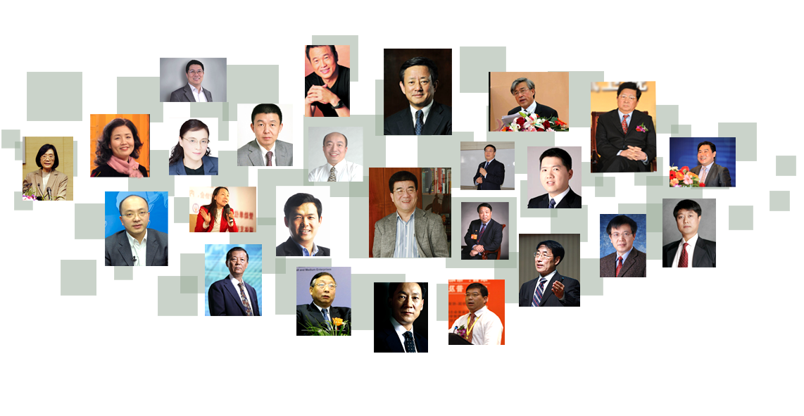
海 闻 | 北大原副校长 |  | 王晓毅 | 清华大学历史系 教授
樊 纲 | 著名经济学家 |  | 廖建桥 | 华中科技大学管理学院 副院长
魏 炜 | 北大汇丰商学院 副院长 |  | 朱立言 | 中国人民大学公共管理学院 教授
欧阳良宜 |  | 北大汇丰商学院 副教授 | 庞 红 | 中国人民大学财政金融学院 支部书记
冯 科 | 北大经济研究所 副所长 |  | 陆满平 | 第一证券有限公司首席经济学家
邓小南 | 北大历史学系 教授 |  | 张 勇 | 南开大学国际法法学研究所 所长
姚景源 | 国家统计局 总经济师 |  | 贺 强 | 中央财经大学金融学院 教授
孟晓苏 | 中国房地产开发集团 董事长 |  | 潘 诚 | 中国企业联合会管理咨询委员会 执行委员
许 健 | 中国人民银行党校 副校长 |  | 高贤峰 | 山东经济学院 副教授
马 俊 | 国防大学 教授 |  | 房西苑 | 北京大学国情研究中心 研究员
周 立 | 清华大学经济管理学院 教授 |  | 李 磊 | 华夏润石投资总裁兼合伙人
范 红 | 清华大学新闻与传播学院 教授 |  | 乔志杰 | 永安信国际 总裁
韩秀云 | 清华大学中国经济研究中心 高级研究员 |  | 于长滨 | 南开大学戈德学院 副院长
金占明 | 清华大学经济管理学院 教授 |  | 陈兆杰 | 北京大学民营经济研究院 研究员
戴宛辛 | 清华大学新闻与传播学院 教授 |  | 路长全 | 中央党校MBA 客座教授
陈晋蓉 | 清华大学经济管理学院 兼职教授 |  | 贺正生 | 宁波康强电子股份有限公司 独立董事
邹广文 | 清华大学人文社科学院哲学系 教授 |  | 王一鸣 | 国家发改委 副秘书长

......

【学员感言】

它是一个舞台、汇聚了中国CEO中的佼佼者；它是一个窗口，了解新世界和新思想的窗口；当然，归根结底它是一个课堂，远离喧嚣后能静心聆听老师教诲的课堂。

李晓红

中国恒天集团 董事长

通过北大企业CEO研修班的学习，用别人企业几十年的经验，通过教授精彩讲课，让我们在发展的路上少走一些旁路，用短的时间走过别人几十年的路程。

段文泉

云南省能源投资集团 董事长

来到北大企业CEO研修班学习，是我年过半百之后慎重选择。来到北大学习，认真地投入每一课堂，认真地享受校园生活和同学情谊。不同行业、年龄、背景的同学聚集在北大，大家拥有共同目标——成就一番事业。

佟振茂

黑龙江东兴集团 董事长

北大企业CEO研修班金融课程使我能够亲耳聆听国内外知名金融教师的真知灼见，并有机会近距离观察领先金融机构的实践与操作，从另一个层面打开了一扇学习的窗口。

薛 芳

蒙牛集团 CFO
【部分学员企业】
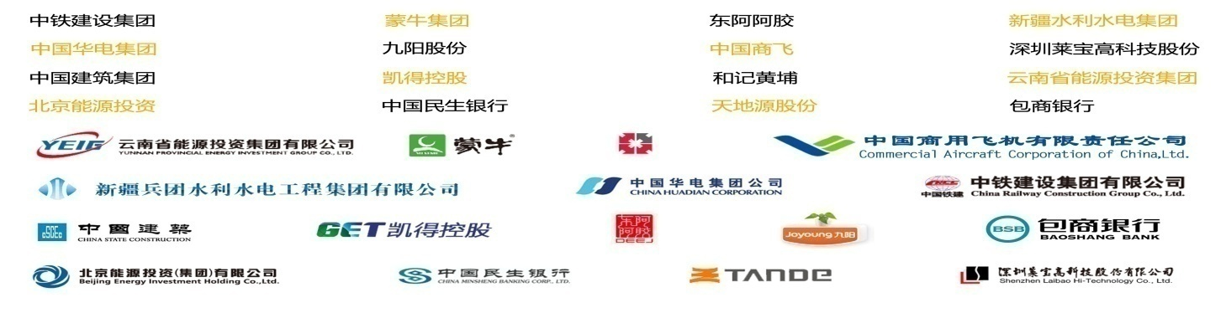

联系地址：北京市海淀区北京大学校内；(注：本研修班从未在其它地方设立招生点和报名处! ) ↓

学员报名表

所报班级
个人资料
姓 名 |  |  | 英文名  （如有）
身份证件种类 | 身份证 港澳台地区身份证 外籍护照
证件号码
性 别 |  |  | 国 籍
出生日期 | 年 月 日 |  | 出 生 地 |  | 省/直辖市 市/县
籍 贯 | 省/直辖市 市 |  | 民 族 |  |  | 政治面貌
办公地址 |  |  | 邮 箱
手 机 |  |  | 办公电话 |  |  | 办公传真
工作背景
全职工作时间 |  | 年 月 |  |  | 担任管理工作时间 |  | 年 月
目前工作单位名称 |  |  |  |  | 单位网址
现任职务 |  |  |  |  | 技术职称
贵单位员工人数 |  |  |  |  | 你管辖下的员工人数
贵单位上年度总资产 |  | （亿）人民币/美元
贵单位上年度净资产 |  | （亿）人民币/美元
学籍档案材料
◆ 4张二寸蓝底近照 (电子版) |  |  |  | ◆ 清晰的身份证复印件
◆ 报名申请表 |  |  |  | ◆ 最高学历 、学位证书复印件
◆ 两张名片 |  |  |  | ◆ 公司简介、营业执照副本复印件
请将申请表发回至：

北京大学
联系人：马老师
电 话：010-62998776 13910255857
传 真：010-62996527
本申请表为保密文件，仅供招生委员会使用
本人签字

